1.
Yandaki adam için aşağıdaki deyimlerden hangisi kullanılabilir?
Bir şeye ait her şeyi öğrenin; her şeye dair bir şeyler bilin.
5. SINIF TÜRKÇE – DEYİMLER ve ATASÖZLERİ TESTİ
A. Yüzü sirki satıyor. B. Etekleri zil çalıyor. C. Burnundan soluyor. D. Etekleri tutuşuyor.
2. 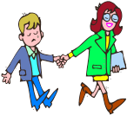
Yaaa anne yine damarın tuttu.
Yukarıdaki tümcede “ Damarı tutmak” ile aşağıdakilerden hangisi anlatılmaktadır?
A. İnat etmek B. Çok istemek C. Hiç istememek D. Sürekli tekrarlamak
Haber okuyorum ondan ya.
Yüzünden düşen bin parça olmuş Mert.
3. 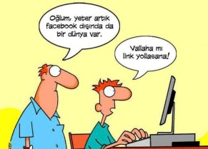
Buna göre, Mert için aşağıdakilerden hangisi söylenebilir?
A. Üzgündür. B. Mutludur. C. Şaşırmıştır. D. Kızmıştır.

4.Aşağıdaki atasözlerinin hangisi “Bir konu ile ilgili alakasız bir söz söyleyen” kişiler için söylenir?
A.Tavşan dağa küsmüş, dağın haberi olmamış. B. Dam üstünde saksağan, vur kazmayı beline. C. Deveye sormuşlar: ”Boynun niye eğri? Nerem doğru ki demiş. D. Kurda sormuşlar: “Ensen neden kalın? Kendi işimi kendim yaparım demiş.

5. 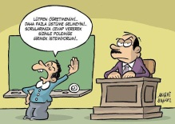
Berk, “çok kız -mak” manasında bir deyim söyle.
…………
Berk, aşağıdakilerden hangisini söylerse yanlış cevap vermiş olur?
A. Kan beynine sıçramak. B. Gözü dönmek C. Tepesi atmak D. Yüzü düşmek

6.Aşağıdaki atasözlerinden hangisi, “Suçluların yanında, hatası olmayanlar da zarar görür.” anlamındadır?
A. Kör ile yatan şaşı kalkar. B. Kör ölünce badem gözlü olur. C. Kurunun yanında yaş da yanar. D. Üzüm üzüme baka baka kararır.
Aşağıdaki atasözlerinden hangisi “Kişi, soyundan geldiği kişiye benzer.” anlamına gelir?
7.

A. Üzüm üzüme baka baka kararır. B. Armut dibine düşer. C. Kargaya yavrusu, kartal görülür. D. Ağaç yaş iken eğilir.

8.Aşağıdaki hangisinde “korkmak” anlamında bir deyim kullanılmıştır?
A. Yemek yapmayı unutunca etekleri tutuştu. B. Geç kalacağım diye aklım çıktı. C.Babası eve geldiğinde burnundan soluyordu. D.Paraları görünce gözleri yuvalarından çıktı.
9.Aşağıdaki deyimlerden hangisi anlamca diğerlerinden farklıdır?
A. Diş bilemek B. Burnundan solumak C. Tepesi atmak D. Nevri dönmek
10. 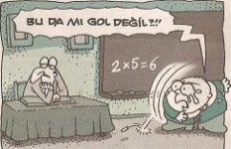
Çocuğum neden dut yemiş bülbüle döndün?
Öğretmen, dut yemiş bülbüle döndün demekle ne demek istemiştir?
A. Neden korktun? B. Neden sustun? C. Neden üzüldün? D. Neden ağladın?

11. Aşağıdaki atasözlerinden hangisi “ Çalışmanın önemini” anlatmaktadır?
A. İşleyen demir pas tutmaz. B. Bir elin nesi var, iki elin sesi var. C. Damlaya damlaya göl olur. D. Sakla samanı gelir zamanı.

12.Aşağıdaki deyimlerden hangisi “Bir kişiye sahip çıkmak, korumak” anlamındadır?
A. Gözünden sakınmak. B. Gözünü boyamak. C. Göz kulak olmak. D. Gözünün içine bakmak.
Onu bir anda karşımda görünce nutkum tutuldu…
Hadi ya ne zaman Tuğba?
13. 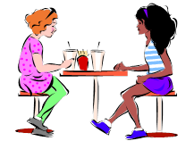
Buna göre, Tuğba için aşağıdakilerden hangisi söylenebilir?
A. Çok sevinmiş. B. Çok üzülmüş. C. Çok korkmuş. D. Çok merak etmiş.

14.Aşağıdaki deyimlerden hangisi “İyi olmayan bir şeyi, iyi gibi göstermek anlamına gelmektedir?
A. göz boyamak B. gözü tutmak C. göze gelmek D. göz dikmek
15.
Bu artık kabak tadı vermeye başladı anne.
Buna göre, çocuk, “Kabak tadı verdi” demekle ne anlatmak istemiştir?
A. Hoşuna gitmeye başladığını anlatmaktadır. B. Çok heyecanlandığını söylemektedir. C. Bu durumdan sıkıldığını anlatmaktadır. D. Çok beğenerek yaptığını ifade etmektedir.

16. Aşağıdaki atasözlerinden hangisi, anlamca “ Üzüm üzüme baka baka kararır.” atasözüne yakın anlamdadır?
A. Kör ölür badem gözlü olur. B. Kör ile yatan şaşı kalkar. C. Öfkeyle kalkan zararla oturur. D. Keskin sirke küpüne zarar.
Aşağıdaki deyimlerden hangisi “Bir şeyi merak etmek.” anlamındadır?

17.
A. Gözünde tütmek B. Gözü yollarda kalmak C. Gözü dalmak D. Gözü arkada kalmak
Semih, 5 hafta sonra golünü atarak şeytanın bacağını kırmış oldu.
18. 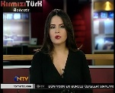
Spikerin söylediği “Şeytanın bacağını kırmak.” deyiminin anlamı aşağıdakilerde hangisidir?
A. Bir işteki şanssızlığı kırmak. B. Çok çalışarak bir şeyi başarmak. C. Tesadüfen bir şeyi ortaya çıkarmak. D. Emek vererek bütün zorlukları yenmek.
19. Aşağıdaki deyimlerden hangisi “ mutlu olmak” anlamındadır?
A. Etekleri tutuşmak B. Etekleri zil çalmak C. Eteğine yapışmak D. Gözleri dolmak

